Cartographie des surfaces gelées en milieux agricoles à partir d’images radar Sentinel-1

Nicolas BAGHDADI, Rim ALHAJJ, Ibrahim FAYAD, Loïc LOZAC’H

Etude financée par l’INRAE et le CNES (Tosca 2020-2021)

Introduction
Les nouveaux radars à Synthèse d’Ouverture de l’agence spatiale européenne, Sentinel-1, fournissent des images gratuites à très haute résolution spatiale (10 m x 10 m) et une résolution temporelle de 6 jours. Des études récentes ont montré le potentiel de la constellation des deux satellites Sentinel-1 (S1) en bande C (1A et 1B) à cartographier les sols agricoles gelés (Baghdadi et al., 2018 ; Fayad et al., 2020). En effet, dans des conditions de gel, la constante diélectrique du sol chute. Cette diminution est due à un faible taux d’humidité qui entraine une diminution du signal radar (une partie de l’eau dans le sol est transformée en cristaux de glace). Une étude réalisée par Baghdadi et al. (2018), qui utilise des données simulées par l’intermédiaire d’un modèle de rétrodiffusion, a bien montré cette décroissance du signal radar au fur et à mesure que le sol gèle. Afin de détecter la diminution du signal radar, un algorithme a été développé par Fayad et al. (2020). Cet algorithme représente une extension de l’algorithme développé par Baghdadi et al. (2018) dans lequel il utilise la méthode de seuillage (thresholding algorithm) sur les images S1 pour cartographier les sols gelés/non gelés.

L’algorithme de détection fait appel à un filtre de température. Seules les images acquises avec une température de l’air inférieure à 3 ⁰C sont prises en compte dans le traitement des données. La température utilisée correspond aux données de températures ‘ERA5-LAND’ associées à chaque date S1 (https://cds.climate.copernicus.eu/cdsapp#!/dataset/reanalysis-era5-land?tab=overview). Les données ERA5-LAND sont disponibles avec une résolution spatiale de 9 km et un intervalle de temps d’une heure. Elles sont produites en temps quasi-réel avec des mises à jour mensuelles. De plus, des données de température téléchargées à partir du site METEO-CIEL (http://www.meteociel.fr/) sur quelques stations météo disponibles près des grandes villes ont permis de valider la qualité des données ERA5-LAND.

La cartographie des surfaces gelées a été réalisée à l’échelle de la parcelle sur 6 tuiles MRGS (Military Reference Grid System, utilisé pour le traitement des Sentinel-2) dans la région Grand-Est (Figure 1). A titre d’exemple, sur la tuile T32ULU 12 images Sentinel-1 sont disponibles avec des températures inférieures à 0 ⁰C (à l’heure de passage des satellites Sentinel-1) entre novembre 2019 et mars 2020 (Figure 2).
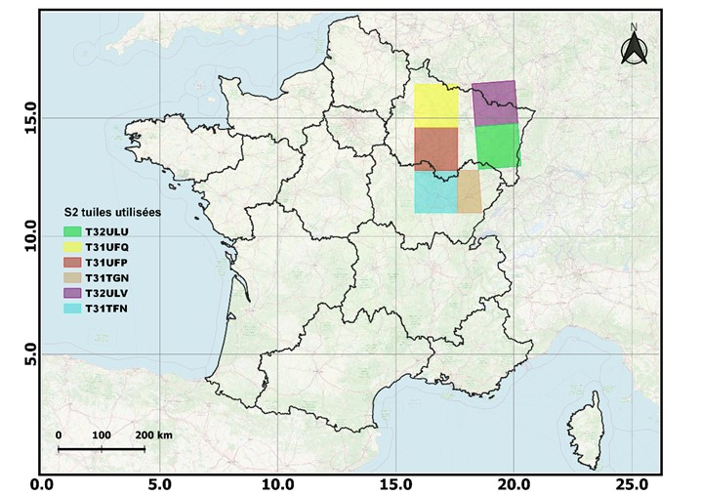
Figure 1: Localisation de six tuiles Sentinel-2 (S2) sur lesquelles la cartographie des sols gelés a été réalisée.
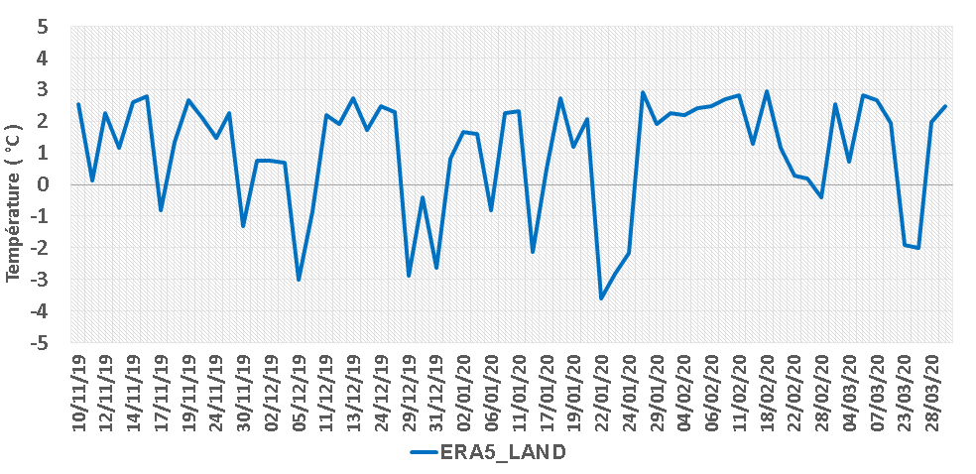 | (a)
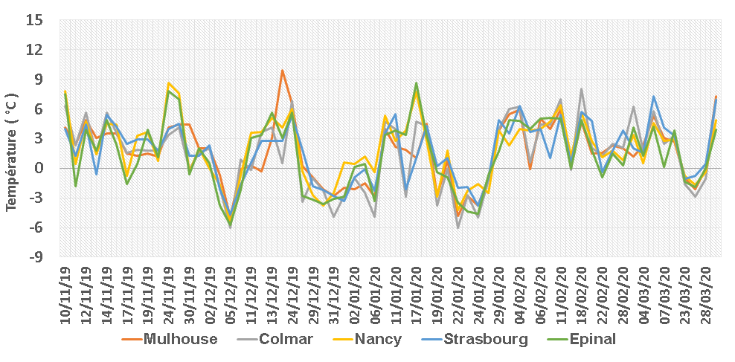 | (b)
Figure 2: Profiles de température sur la tuile T32ULU. Températures issues des données ERA5-Land (a) et températures issues des stations METEO-CIEL sur Mulhouse, Colmar, Nancy, Strasbourg et Epinal (b).

Nous avons collecté toutes les images radar Sentinel-1 qui couvrent ces 6 tuiles du 1er septembre 2019 au 31 mars 2020. Les images sur une orbite descendante sont acquises le matin à environ 6h00 UTC et les images sur une orbite ascendante sont acquises l’après-midi à environ 18h00 UTC. Les images Sentinel-1 ont été téléchargées à partir du site Copernicus (https://scihub.copernicus.eu/dhus). La Figure 3 montre le cycle de répétition des images Sentinel-1 sur le mois de janvier 2020.
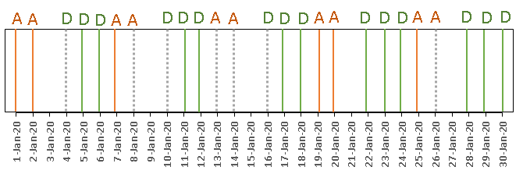
Figure 3: Cycle de répétition des images radar Sentinel-1 en mode ascendant (A) (après-midi, orange) et en mode descendant (B) (matin, vert) pour le mois de janvier 2020 sur une de nos tuiles Sentinel-2. Le gris hachuré représente les dates non incluses dans l’algorithme de détection du gel (temp. > 3 °C).
Les images Sentinel-1 sont acquises avec 2 modes de polarisations (VV et VH). Seules les données en polarisation VH ont été utilisées car la détection du gel est bien meilleure en VH qu’en VV (Baghdadi et al., 2018). Les images ont été calibrées et ortho-rectifiées par un pipeline de traitements automatiques développé par L. Lozac’h (INRAE) se basant sur l’application OrfeoToolBox (https://www.orfeo-toolbox.org/, Copyright © 2002-2019 CNES) et Python. Dans ce pipeline, les coefficients de rétrodiffusion (σ⁰) acquis à différents angles d’incidences locales $θ$ sont normalisés à un angle de référence fixé à 40° ($θ_{ref}$) via l’équation de correction suivante :
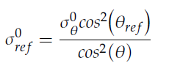
Le RPG (Registre Parcellaire Graphique, https://www.data.gouv.fr/fr/datasets/registre-parcellaire-graphique-rpg-contours-des-parcelles-et-ilots-culturaux-et-leur-groupe-de-cultures-majoritaire/) version 2019 a été utilisé pour extraire les zones sur lesquelles la cartographie des surfaces gelées a été réalisée. Le RPG contient 28 classes de nature des sols. Seules les classes de céréales, prairies, vignes et vergers ont été considérées. Ces classes ont été regroupées en 2 types de couverture terrestre. Le premier type appelé LC1 regroupe les champs de céréales et de prairies (blé colza, maïs, orge, riz, prairies …), avec selon le RPG les codes groupes suivants:

1 : Blé tendre | 2 : Maïs grain et ensilage
3 : Orge | 4 : Autres céréales
5 : Colza | 6 : Tournesol
7 : Autres oléagineux | 8 : Protéagineux
9 : Plantes à fibres | 14 : Riz
15 : Légumineuses à grains | 16 : Fourrage
17 : Estives et landes | 18 : Prairies permanentes
19 : Prairies temporaires | 25 : Légumes ou fleurs
26 : Canne à sucre

Le second type de couverture terrestre appelé LC2 regroupe les champs de vignes et de vergers (et oliviers + fruits à coque si présents). Il regroupe selon le RPG les codes groupes suivants :

20 : Vergers | 21 : Vignes
22 : Fruits à coque | 23 : Oliviers

Descriptif de l’algorithme
Le gel du sol provoque une diminution du signal radar. L’algorithme veut ainsi détecter les importantes chutes dans le signal radar à partir d’une méthode de seuillage. L’algorithme est divisé en cinq parties :
- Application d’un filtre sur la température pour éliminer les dates avec des températures (ERA5-LAND) élevées (T>3 °C).

- Calcul de la différence entre le coefficient de rétrodiffusion Sentinel-1 (S1) à la date ‘d_{i}’ et un coefficient de rétrodiffusion S1 de référence, calculé à partir des coefficients de rétrodiffusion S1 acquis 45 jours précédant l’acquisition S1 à la date actuelle d_{i}. La méthode consiste à parcourir pour chaque date ′d_{i}′ et chaque parcelle ′p′ les valeurs des coefficients de rétrodiffusion (σ°(d_{i},p)) des 45 jours (au plus) avant la date actuelle (d_{i}) afin d’extraire 3 valeurs maximales de σ° par tranche de 15 jours. On commence la recherche du premier maximum sur les 15 jours précédents la date actuelle ‘d_{i}’. Le deuxième maximum est ensuite extrait sur les 15 jours débutant à la date du premier maximum atteint. Enfin, le troisième maximum est extrait sur les 15 jours débutant à la date du second maximum trouvé. Ainsi, 3 maximums de σ° sont trouvés pour chaque parcelle. Après cette étape, on moyenne les 3 maximums trouvés pour obtenir le coefficient de rétrodiffusion S1 de référence pour chaque parcelle p (ref_σ°(p)).

- Calcul des seuils pour chaque type de couverture terrestre (LC1 et LC2) afin de déterminer si chaque parcelle est fortement gelée, moyennement gelée ou sans gèle. La différence ∆σ°(d_{i},p) définie par la différence entre ref_σ°(p) et σ°(d_{i},p) est comparée à un seuil inférieur (ALC) et un seuil supérieur (BLC) qui dépendent du type de couverture terrestre:
- Si ∆σ°(d_{i},p) ≤ ALC, la parcelle p est considérée comme non gelée à la date d_{i}.
- Si ALC < ∆σ°(d_{i},p) < BLC, la parcelle p est considérée comme faiblement gelée à la date d_{i}.
- Si ∆σ°(d_{i},p) ≥ BLC, la parcelle p est considérée comme fortement gelée à la date d_{i}.

Afin de calculer les seuils pour chaque type de couverture terrestre (LC1 et LC2), nous avons calculé à partir de toutes les images Sentinel-1 avec une température inférieure à -3°C la différence ∆σ°(di,p) pour chaque parcelle p. Cette valeur de -3 °C suppose qu’il est fort probable d’avoir un gel sévère pour des températures en dessous de cette valeur. On a ensuite tracé les histogrammes des différences ∆σ°(di,p) (Figure 4) pour chaque couverture terrestre (LC1 et LC2) afin de déterminer la moyenne (µ) et l’écart type (σ) des deux distributions de forme gaussienne (une pour LC1 et une pour LC2). Pour LC1, les seuils sont définis par l’intervalle [ALC=µ=3.5dB, BLC=µ+1.σ=4.8dB]. Pour LC2, le seuil est défini par l’intervalle [ALC=µ=2.7dB, BLC=µ+1.σ=3.9dB] (Figure 4).

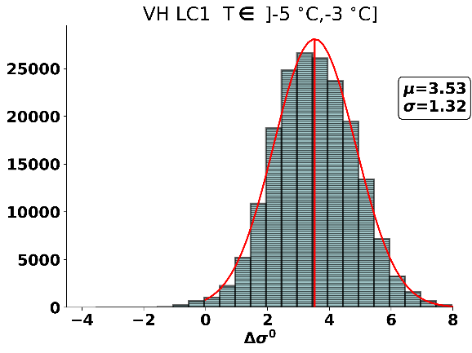  (a) | 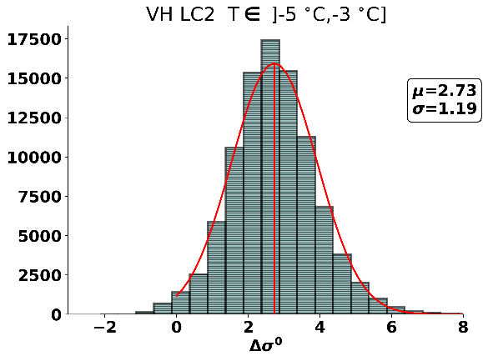  (b)
Figure 4: Distributions de ∆σ◦ pour LC1 (a) et pour LC2 (b) obtenues avec toutes les images Sentinel-1 qui correspondent à des températures T ∈ ]-5 ⁰C, -3⁰C].

- Application d’un filtre sur l’évolution temporelle du signal radar pour détecter les fortes baisses du signal radar dues à la croissance de la végétation (évolution habituelle du signal radar pour le blé/orge au mois de mars).
- Elaboration des cartes de gel (format Shapefile) pour montrer la distinction entre les états de surface gelées et non gelées.

Description des produits générés en sortie de l’algorithme
Après l’application de l’algorithme de détection du gel, les cartes issues de l’algorithme sont fournies en format shapefile pour chaque tuile et chaque date d’acquisition Sentinel-1 (Tableau 1). Le format shapefile est composé de 4 fichiers :
Extension | Description
.dbf | Table attributaire des données
.prj | Projection des données
.shp | Géométrie des données
.shx | Encodage des caractères
Tableau 1 : Table d’extensions des fichiers
La nomenclature des fichiers suit la forme suivante :
‘FREEZDETECT_{Tuile}_{Année}{mois}{jour}T{heure}{minute}{seconde}’
Par exemple, le fichier ‘FREEZEDETECT_T32ULU_20191107T053409.shp’ correspond à une image Sentinel-1 localisée sur la tuile T32ULU dont l’acquisition a démarrée le 07/11/2019 à 05h 34min 09sec. Ces fichiers sont utilisables avec un logiciel de SIG tel que ArcGIS ou QGIS afin de créer des cartographies. Les champs de la table attributaire (Tableau 2) correspondent aux éléments suivants :

- ID_PARCEL : Identifient unique de la parcelle.
- CODE_CULTU : Code de la culture principale de la parcelle selon le RPG 2019 (Par exemple, BTH signifie blé tendre d’hiver).
- CODE_GROUP : Code du groupe de la culture principale de la parcelle selon le RPG 2019. Les valeurs sont présentées avec leur signification, ainsi que leur correspondance avec les codes cultures des cultures principales, en Annexe 8.4 (Exemple : 1Blé tendre, 21 vignes).
- PARC_TYPE : Type de la parcelle selon la classification utilisée dans la méthode de détection du gel, à savoir : 1 LC1 : champs de céréales + prairies, 2 LC2 : champs de vignes + vergers.
- FROZ_TYPE : Etat du gel de la parcelle en sortie. 0 pas de détection du gel, 1 présence du gel modérée, 2 présence du gel sévère.
- MREFSIGMA : Représente la valeur de référence maximale du coefficient de rétrodiffusion (en dB), comme expliqué dans la partie 3.1.
- MEANSIGMA : Représente la valeur du coefficient de rétrodiffusion à la date d’acquisition de l’image S1 (en dB). Il s’agit de la moyenne sur la parcelle.
- MEANTEMP : Représente la valeur moyenne de la température (en ⁰C), sur chaque parcelle, issue des données ERA5-LAND.
- SURF_PARC: Surface de la parcelle en hectares.

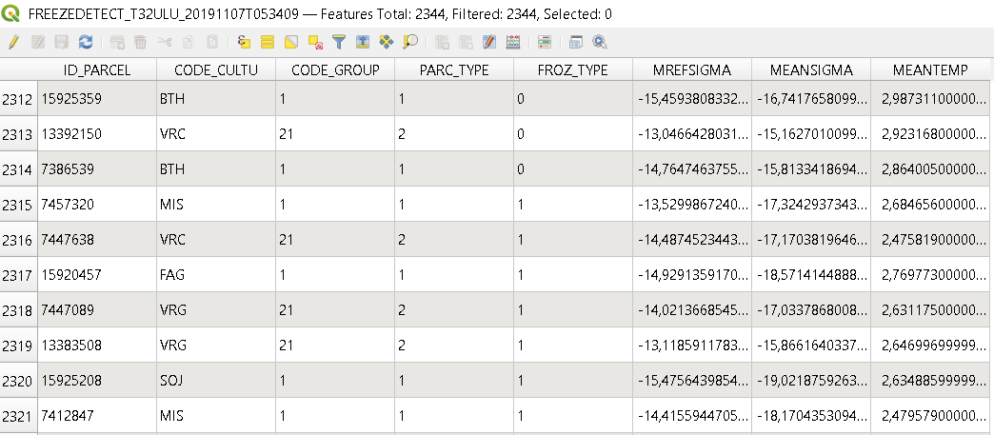
Tableau 2 : Capture d’écran de la table d’attributs récupérée par QGIS correspondant au fichier ‘FREEZEDETECT_T32ULU_20191107T053409.shp’
Attention : les statistiques calculées sur de petites parcelles ne sont pas pertinentes, principalement si la largeur ou la longueur de la parcelle est inférieure à 5 pixels Sentinel-1 (~ 50 m).

Quelques exemples de résultats
La Figure 5 montre pour chaque type de couverture terrestre (LC1 et LC2) un profil temporel du signal radar Sentinel-1 en polarisation VH et les dates pour lesquelles notre algorithme a bien détecté un état de gel (étoiles). Une bonne corrélation est observée entre la température et le résultat de notre algorithme.

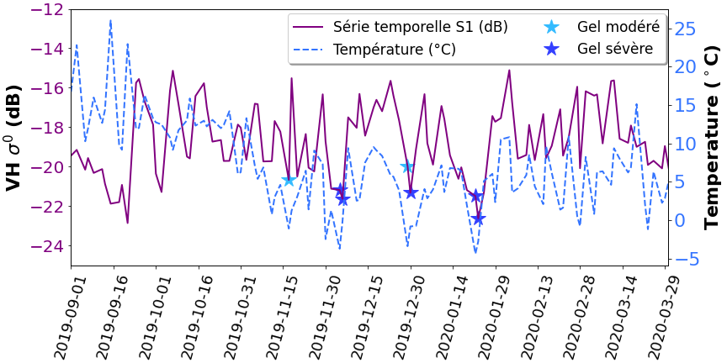 | (a)
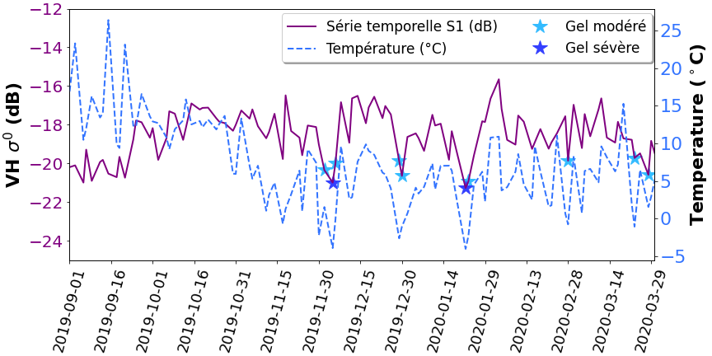 | (b)
Figure 5: Détection du gel avec Sentinel-1 en polarisation VH (étoiles). (a) une parcelle de céréale, (b) une parcelle de vigne sur la même tuile.
La Figure 6 représente pour la tuile T32ULU la répartition des parcelles modérément et sévèrement gelées. Nous observons que le pourcentage de parcelles gelées (modérément et sévèrement) augmente avec la chute de la température.

(a)
(b)
Figure 6: Répartition des parcelles moyennement et sévèrement gelées sur la tuile T32ULU sur les parcelles de type LC1 (a) et LC2 (b).
La Figure 7 représente la cartographie du gel le 30 décembre 2020 (matin) sur les parcelles de la tuile T32ULU (vignes et vergers constituent 10 % des parcelles). A cette date, la température variait entre -3 ⁰C et 3 ⁰C. Les parcelles présentant une température supérieure à 0 ⁰C ne sont pas gelées d’après la carte du gel.
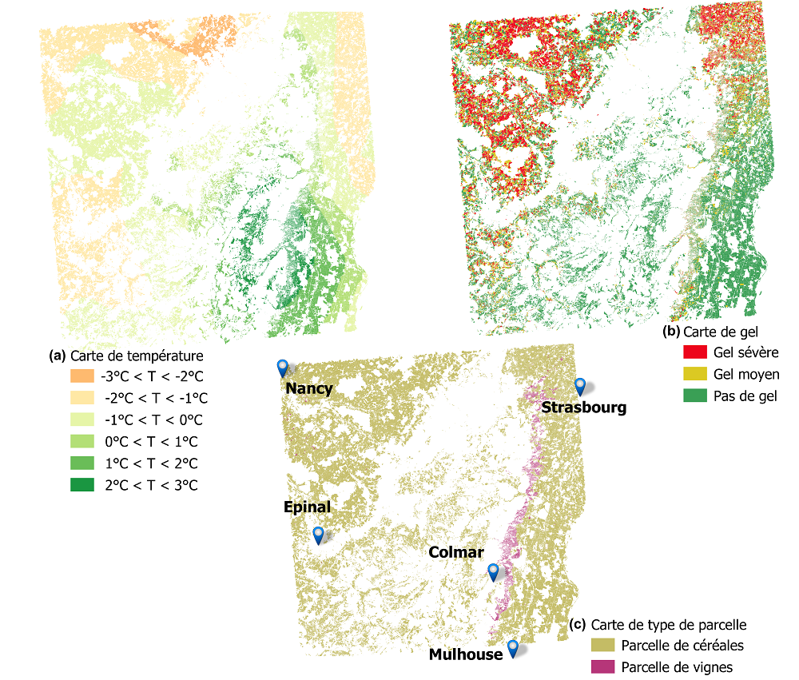
Figure 7: Température (a), carte de gel (b), et type de couverture terrestre (c) sur la tuile T32ULU pour l’image S1 du 30 décembre 2019 matin (vers 6h).
La Figure 8 représente la cartographie de l’image radar acquise le 30 novembre 2019 vers 6h. La température à cette date variait entre -3 ⁰C et 2 ⁰C. Le pourcentage des parcelles gelées est très faible. D’après la carte de température, certaines parcelles avec une température négative ne sont pas gelées. En analysant les données des stations météo de Nancy et Epinal à partir du site METEO-CIEL, nous constatons que la température était relativement élevée avant 6h et les jours précédents. En effet, le 29 novembre 2019 vers 13h, la température enregistrée par ces stations était de 10 ⁰C et a commencé à diminuer pour atteindre 0 ⁰C à partir de 23h et ne deviendra négative seulement qu’à 6h (Figure 9). Par conséquence, le sol n’a pas eu le temps de geler et les résultats obtenus par l’algorithme de détection de gel sont cohérents.

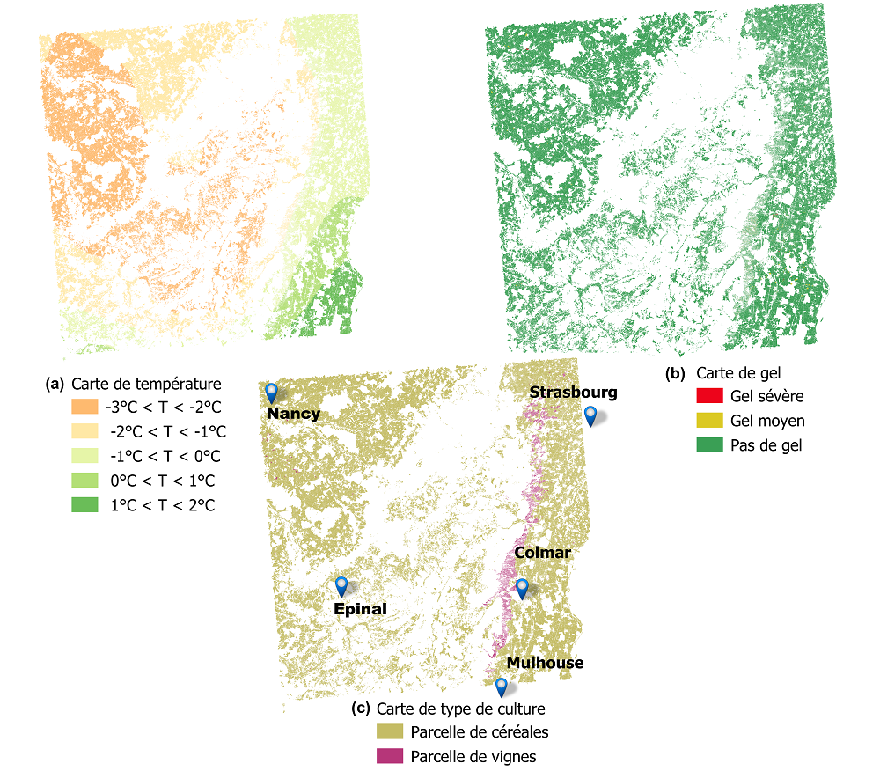
Figure 8: Température (a), carte de gel (b), et type de couverture terrestre (c) le 30 novembre 2020 (6h) pour la tuile T32ULU

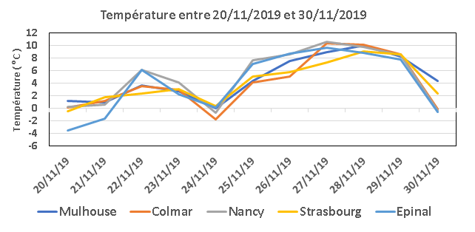 | (a)
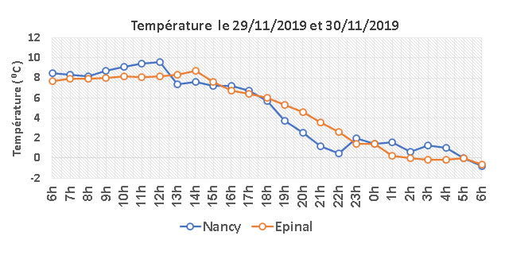 | (b)
Figure 9: Données de température sur la tuile T32ULU pour une meilleure interprétation de la carte de gel obtenue à partir de l’image S1 du 30 novembre 2019 (6h). (a) Température fournie par les stations de Mulhouse, Colmar, Nancy, Epinal et de Strasbourg, du 20 novembre 2019 au 30 novembre 2019 à 6h. (b) Température fournie par les stations de Nancy et d’Épinal à partir du 29 novembre 2019 à 6h au 30 novembre 2019 à 6h.

Références
- Baghdadi N., Bazzi H., El Hajj M., Zribi M., 2018. Detection of frozen soil using Sentinel-1 SAR data. Remote Sensing, 10, 1182, pp. 1-15, doi:10.3390/rs10081182
- Fayad I., Baghdadi N., Bazzi H., Zribi M., 2020. Near Real-Time Freeze Detection Over Agricultural Plots Using Sentinel-1 Data, Remote Sensing, 2020, 12, 1976; doi:10.3390/rs12121976

